Муниципальное бюджетное дошкольное образовательное учреждение детский сад № 5 «Звоночек»
ГОДОВАЯ ЦИКЛОГРАММА
внутренней системы оценки качества образования (ВСОКО) на 2020-2021 учебный год
Объект ВСОКО | Показатель, характеризующий объект ВСОКО | Методы и  средства  сбора  первичных  данных | Периодичность сбора данных | Представление  данных  (периодичность,  сроки) | Лица,  осуществляющие оценку качества образования | Ответственные  должностные  лица
1. Качество содержания и организации образовательной деятельности
Основная  образовательная  программа  дошкольного  образования | Соответствие требованиям федерального законодательства, ФГОС ДО | Анализ  программы,  экспертная  оценка | 1 раз в год, август | раз в год, август | Заведующий,  воспитатель | Заведующий
Дополнительные  общеразвивающие  программы | Соответствие требованиям федерального законодательства в части  дополнительного  образования,  запросам | Анализ  программ,  экспертная  оценка | 1 раз в год, август | раз в год, август | Заведующий,  воспитатель | Заведующий
родителей
(законных
представителей

Образовательный  процесс | Образовательный  процесс,  организованный  взрослым | Контроль,  посещение  занятий и  открытых  мероприятий,  наблюдение,  анализ | Ежемесячно | 4 раза в год | Заведующий,  воспитатель | Заведующий
 | Самостоятельная  детская  деятельность | Наблюдение,  анализ  детской  деятельности | З раза в год сентябрь, январь, май | раза в май | Заведующий,  воспитатель | Заведующий
Взаимодействие всех участников образовательных отношений | Взаимодействие сотрудников с детьми | Контроль,  посещение  занятий и  открытых  мероприятий,  наблюдение,  анализ | Ежемесячно | 4 раза в год | Заведующий,  воспитатель | Заведующий
 | Взаимодействие с  родителями  обучающихся | Посещение  родительских  собраний,  совместных  мероприятий,  анализ | По плану | 4 раза в год | Заведующий,  воспитатель | Заведующий
 | Взаимодействие с социумом | Анализ | По мере проведения совместных мероприятий | 1 раз в год | Заведующий,  воспитатель | Заведующий

2. Качество условий, обеспечивающих образовательную деятельность
Финансовые  условия | Расходы на оплату труда работников, | Сбор  информации | Ежеквартальн  о | Ежеквартально | Заведующий | Заведующий

реализующих
программу
 | Расходы на средства обучения и воспитания, соответствующие материалы | Сбор  информации | Ежеквартальн  о | Ежеквартально | Заведующий | Заведующий
 | Расходы, связанные с дополнительным профессиональны м образованием руководящих и педагогических работников по профилю их деятельности | Сбор  информации | Ежеквартальн  о | Ежеквартально | Заведующий | Заведующий
 | Иные расходы, связанные с обеспечением реализации программы | Сбор  информации | Ежеквартальн  о | Ежеквартально | Заведующий | Заведующий

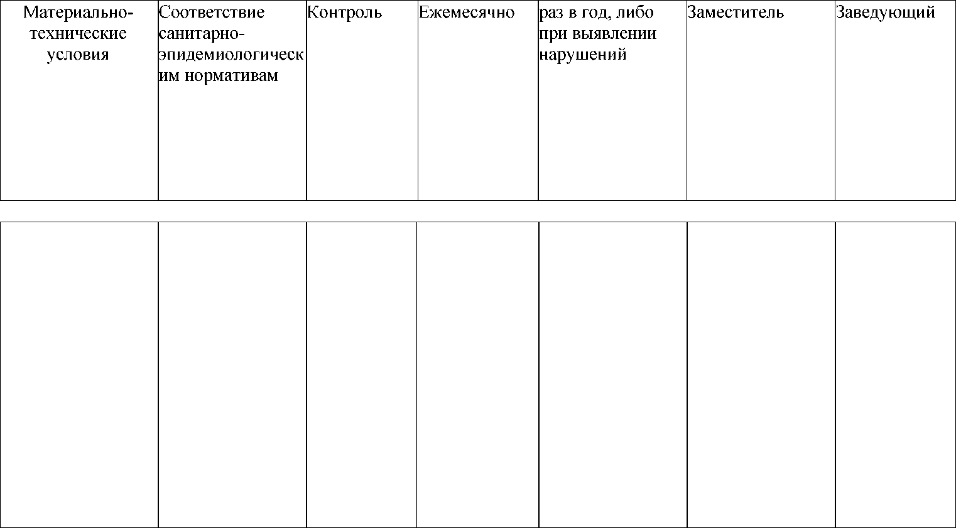

 | Соответствие  правилам  пожарной  безопасности | Контроль | Ежемесячно | 4 раза в год, либо при выявлении нарушений | заведующий | Заведующий
 | Соответствие требованиям к средствам обучения и воспитания в зависимости от возраста и индивидуальных особенностей развития детей | Контроль,  анализ | Ежеквартально | 4 раза в год | Заведующий | Заведующий
 | Соответствие требованиям к материальнотехническому обеспечению программы (учебнометодические комплекты, оборудование, предметное оснащение) | Контроль,  анализ | Ежеквартально | 4 раза в год | Заведующий | Заведующий

Психолого- | Основные | Контроль | По плану | раз в год, май | Заведующий, | Заведующий
педагогические | психолого- |  |  | По окончании | воспитатель
условия | педагогические |  |  | контроля; при
 | условия |  |  | необходимости
 |  |  |  | повторного
 |  |  |  | контроля —

 |  |  |  | после его окончания
 | Дополнительные психологопедагогические условия для детей с ОВЗ | Контроль | По плану | 1 раз в год, май По окончании контроля; при необходимости повторного контроля — после его окончания | Заведующий,  воспитатель | Заведующий
Кадровые условия | Укомплектованность  педагогическими  кадрами | Анализ | раз в год, май | 1 раз в год, май | Заведующий | Заведующий
 | Образовательный ценз педагогических кадров | Анализ | Ежемесячно | 1 раз в год, май | Заведующий | Заведующий

 | Уровень  квалификации  педагогических  кадров | Анализ | Ежемесячно | 1 раз в год, май | Заведующий | Заведующий
 | Дополнительное  профессиональное  образование  педагогических  работников | Анализ | Ежемесячно | 1 раз в год, май | Заведующий | Заведующий
 | Компетентность  педагогических  кадров | Самоанализ,  Контроль | По плану | 1 раз в год, май | Заведующий | Заведующий

 |  |  |  |  | Заведующий | Заведующий
 | Профессиональные достижения педагогических кадров | Сбор  информации,  анализ | Ежемесячно | раз в год, май | Заведующий | Заведующий

Развивающая  предметно  пространственная  среда | Соответствие ООП ДО дошкольного образовательного учреждения; Соответствие материальнотехническим и медикосоциальным условиям пребывания детей в ДОУ согласно действующим СанПиН; Соответствие возрастным возможностям детей: насыщенность; трансформируемость, полифункциональность, вариативность, доступность, безопасность. | Контроль | По плану | 1 раз в год, май | Заведующий | Заведующий
3 Качество результатов образовательной деятельности
Освоения детьми содержания ООП  до,  дополнительных  общеразвивающих | Качество (динамика) освоения детьми содержания ООГ1 ДО, дополнительных общеразвивающих | Наблюдение,  педагогическ  ий  мониторинг индивидуаль ного развития детей | 2 раза в год, сентябрь - май | По окончании мониторинга Сравнительный анализ 1 раз в | Заведующий  воспитатель | Заведующий

программ | программ | 2-8 лет,  сравнительный  анализ |  | год, май
Достижения  обучающихся | Массовость участия в  олимпиадах,  интеллектуальных  конкурсах  Результативность  участия в  олимпиадах,  интеллектуальных  конкурсах | Анализ  достижений | Ежемесячно | 1 раз в год, май | Заведующий  воспитатель | Заведующий
 | Массовость участия в  конкурсах, смотрах,  фестивалях,  соревнованиях  творческой и  спортивной  направленности  Результативность  участия в конкурсах,  смотрах, фестивалях,  соревнованиях  творческой и  спортивной  направленности | Анализ  достижений | Ежемесячно | 1 раз в год, май | Заведующий  воспитатель | Заведующий

Здоровье  обучающихся  (динамика) | Доля посещаемости обучающимися ДОУ (в с днем за год | Анализ  посещаемости | Ежемесячно | 1 раз в год, май | Заведующий  воспитатель | Заведующий
 | Средний показатель про пущенных по | Анализ  заболеваемости | Ежемесячно | 1 раз в год, май | Заведующий  воспитатель | Заведующий

 | болезни дней при посещении ДОУ на одного обучающегося |  |  |  | Заведующий,  воспитатель | Заведующий
 | Количество случаев травматизма обучающихся в образовательном процессе с потерей трудоспособности в течение 1 дня и более | Контроль  Анализ | Ежедневно  Ежемесячно | 1 раз в год, май | Заведующий,  воспитатель | Заведующий
 | Тенденция повышения количества обучающихся 1, 2 групп здоровья по сравнению с | Сбор  информации,  анализ | 2 раза в год, август, май | 1 раз в год, май | Заведующий,  воспитатель | Заведующий

предыдущим
периодом
Удовлетворенность  родителей  (законных  представителей)  обучающихся  качеством  образовательных  результатов | Уровень  удовлетворенности  родителей (законных  представителей)  обучающихся  качеством  образовательных  результатов | Анкетирование | 1 раз в год май | По окончании анкетирования | Заведующий,  воспитатель | Заведующий

